муниципальное бюджетное дошкольное образовательное учреждение детский сад № 6 ЗАТО Озерный Тверской области

**Конспект НОД по познавательному развитию в группе раннего возраста.**

**Тема: Домашние животные.**

**Петушок и его семья.**

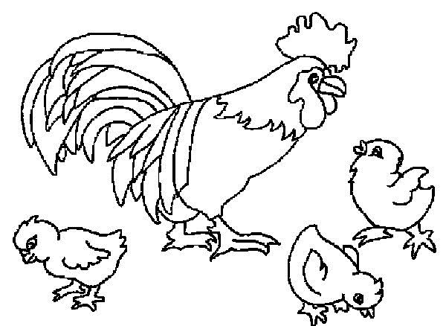

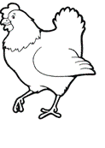

Подготовила:

Шпилева Ольга Ивановна,

воспитатель

МБДОУ детский сад № 6

ЗАТО Озерный

2015

**Конспект НОД по познавательному развитию в группе раннего возраста.**

**Тема:** Домашние животные. Петушок и его семья.

**Цель:** знакомство детей с домашними животными.

**Задачи:**

Познакомить детей с игрушками, изображающими петуха, курицу и цыплёнка;

Дать знания о домашних животных;

Развивать речь детей, умение слушать воспитателя, отвечать на вопросы, повторять за воспитателем;

Побуждать исполнять разные игровые действия;

Воспитывать любовь к животным, желание заботиться о них.

Развитие мелкой моторики пальцев рук.

Познакомить с новым приёмом рисования – тычком.

Обогащать словарный запас.

**Материал:** игрушки, изображающие петуха, курицу, цыплёнку, альбомный лист, краски, вода, ватные палочки, салфетки.

**Ход:**

К нам в гости петушок пришёл

И семью свою привёл:

Курочку – пеструшку и цыплёнка Дюшку.

Как украшен петушок!

(рассматривают петуха, указывая на части игрушки)

Острый клюв и гребешок,

Яркий хвост с узорами,

Сапоги со шпорами.

Любит Петя рано встать

И ку-ка-ре-ку кричать!

Громко петушок поёт,

Спать детишкам не даёт.

По двору он важно ходит,

В травке зернышки находит.

Как же петушок хорош –

Лучше Пети не найдёшь!

Есть у петушка подружка –

Это курочка – Пеструшка.

Есть у петушка сынок –

Цыплёнок – желтенький комок.

Весёлая семейка в курятнике живёт,

Дремлет на насесте

Да зёрнышки клюёт.

**Физкультминутка «Петушок»**

Какой красивый петушок

Пришёл в гости к нам (шагают на месте, высоко поднимая ноги)

Петушка я покормлю

И зернышек я дам («насыпают» зернышки)

Петя, Петя, Петушок

Зёрнышки клюёт (стучат пальчиком по ладошке, как клювом)

Петя, Петя, Петушок

Песенки поёт: ку-ка-ре-ку! (произносят вместе)

**Рисование ватными палочками «Угощение для петушка».**

А сейчас давайте угостим наших гостей. Мы нарисуем для них много – много

зернышек и хлебных крошек, которые они так любят.

(пригласив детей за столы, воспитатель вместе с детьми, при помощи ватных палочек, рисуют «зернышки». После завершения работы обыграть рисунки детей с использованием игрушек-гостей, которые пробуют зернышки и благодарят ребят за угощение.) Затем воспитатель предлагает поселить игрушки в группе, дети подбирают место для «птичьей семейки», а затем отправляются на прогулку).